西北工业大学 操作系统实验 实验报告

班号： 10012107 姓名： 韩佳路 学号： 2021302670
实验日期： 2023/11/09 实验名称： 创建GeekOS内核线程
一、实验目的
1.熟悉GeekOS实验环境，了解操作系统引导过程。
2.分析GeekOS中内核代码，掌握内核线程的实现原理和中断管理方法。
二、实验要求
1.创建一个线程，实现从键盘接收一个按键，并在屏幕上显示。
2.创建两个线程，分别打印输出不同的字符串信息。观察并分析结果。
3.自行设计个性化的内核线程，给出运行结果。
4.回答课后思考题。第一章第1题、第三章第1题，第四章第1题，第五章1、2题，第六章1、4题。
三、实验过程及结果
1.创建一个线程，实现从键盘接收一个按键，并在屏幕上显示。
project0 要求创建一个内核线程响应按键操作，并将输入的字符显示到屏幕上，当遇到 Ctrl+d 时结束线程的运行.
在 main.c 文件中 main 函数前实现一个名为 print_key 的函数。根据线程的要求，该函数定义为 void print_key (ulong_t arg);。在函数中实现一个无限循环，循环中调用 Wait_For_Key( )取得键盘输入， 如果该输入等于'd'|KEY_CTRL_FLAG 则跳出循环结束函数，否则将读取到的键盘输入使用 Print 函数输入到屏幕上。在 main 函数中把宏 TODO 注释掉，在该位置使用 Start_Kernel_Thread 增加一个线程。
Start_Kernel_Thread(print_key, 0, PRIORITY_NORMAL, true)；
我编写的print_key函数如下：
void print_key(ulong_t arg) {
bool keyDown = false; // 用于跟踪键是否按下
while (1) {
int key = Wait_For_Key();
char keyChar = (char)(key & 0xFF);

if (key & KEY_RELEASE_FLAG) {
// 释放键的扫描码，设置keyDown为false
keyDown = false;
} else {
// 按下键的扫描码，只有在键按下时才打印字符
if (!keyDown) {
Print("%c", keyChar);
keyDown = true;
}
}

if ((key & KEY_CTRL_FLAG) && keyChar == 'd') {
// If Ctrl+D is pressed, break out of the loop and exit the function.
break;
}
}
// Exit the thread.
Exit(0);
}
实验截图如下，每按下一个键，屏幕上便会把按下的键打印下来。
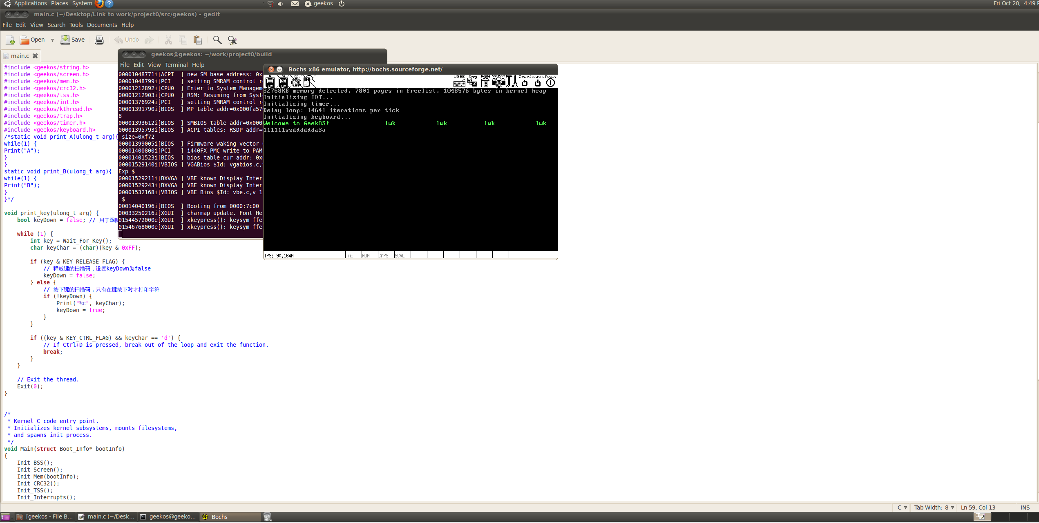
2.创建两个线程，分别打印输出不同的字符串信息。观察并分析结果。
static void print_A(ulong_t arg){
while(1) {
Print("A");
}
}
static void print_B(ulong_t arg){
while(1) {
Print("B");
}
}
//Start_Kernel_Thread(print_A, 0, PRIORITY_NORMAL, true);
//Start_Kernel_Thread(print_B, 0, PRIORITY_NORMAL, true);
这里我们创建了两个进程，分别打印AB字符串，运行结果如下：
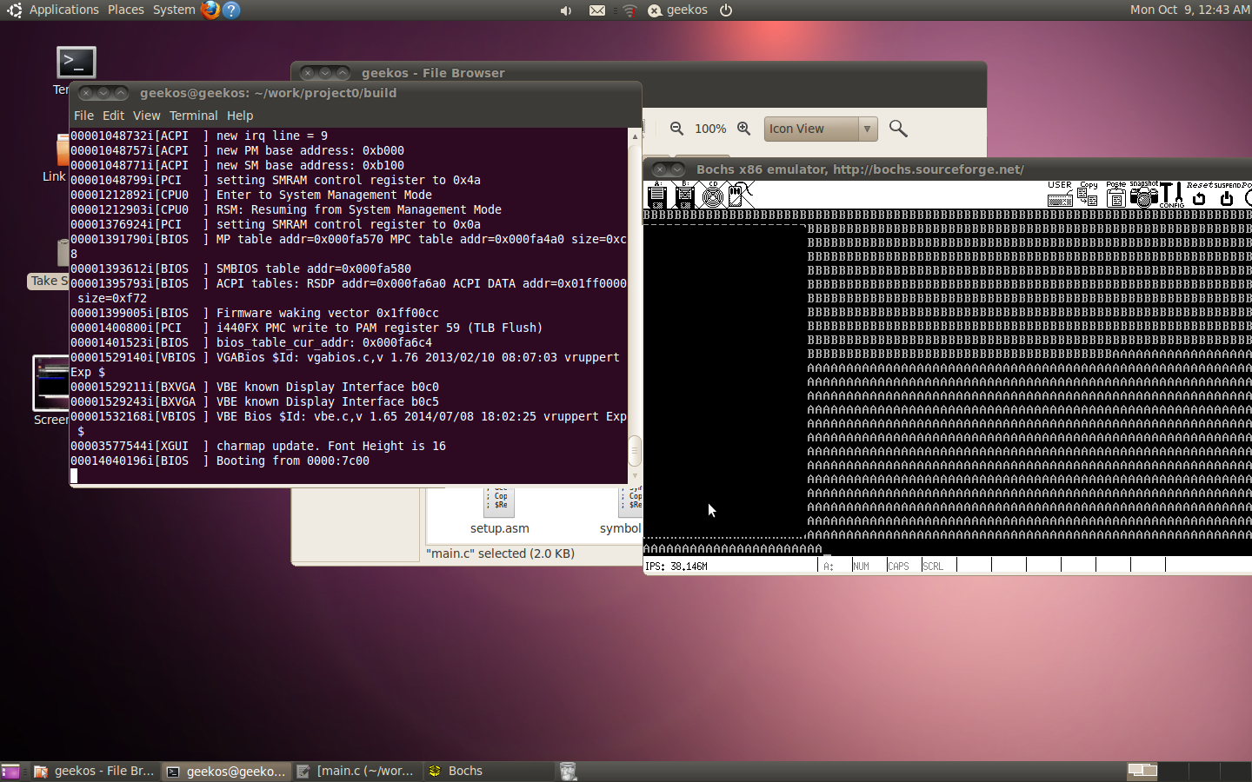
3.自行设计个性化的内核线程，给出运行结果。
创建了一个名为 MyKernelThread 的内核线程，它在运行时将输出一些文本消息，然后退出线程。然后，Start_Custom_Thread 函数用于启动这个自定义线核线程。最后，在 main 函数中初始化 GeekOS 调度器，启动自定义线程
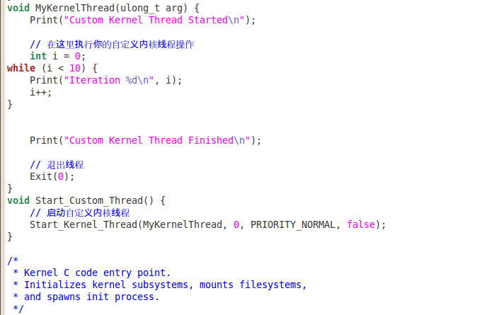
运行结果：
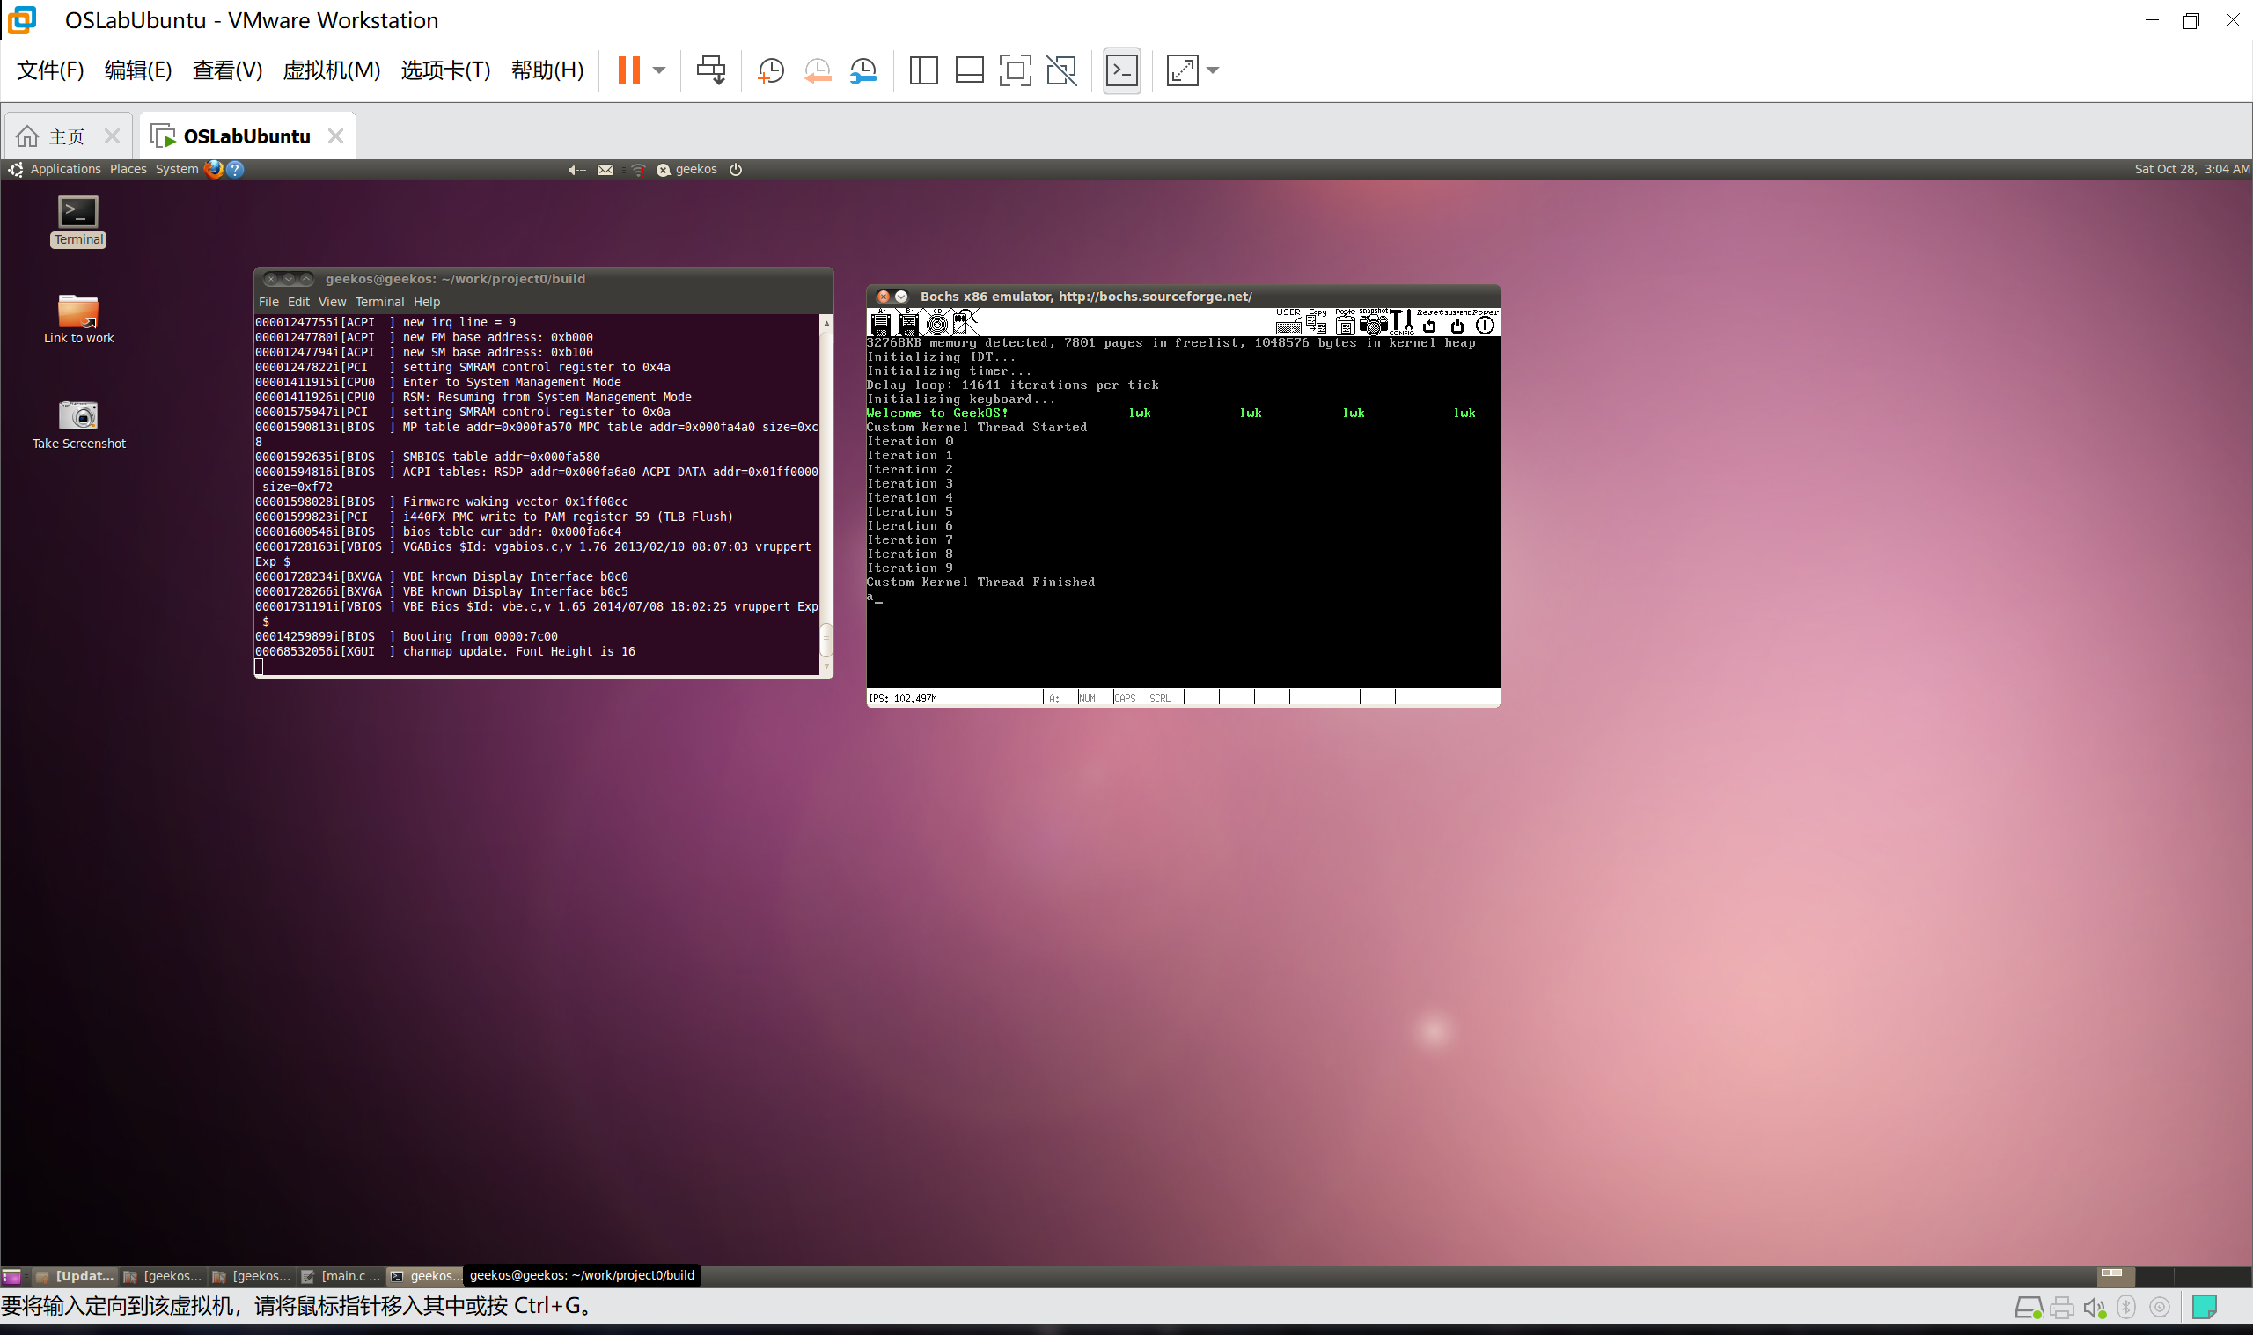
4.回答课后思考题。第一章第1题、第三章第1题，第四章第1题，第五章1、2题，第六章1、4题。
第一章第1题：引导扇区的标志是 0x55AA，为何代码中写入的却是 dw 0xAA55？
引导扇区（boot sector）是计算机硬盘或其他存储介质中的特殊区域，用于引导操作系统的加载。在传统的x86计算机体系结构中，引导扇区的最后两个字节用于标识有效引导扇区的标志。这个标志是一个16位的值，通常以十六进制表示。
在标准的x86体系结构中，引导扇区的标志应该是0x55AA。这是因为x86体系结构使用的是小端字节序（little-endian），即低位字节存储在内存的低地址处，高位字节存储在内存的高地址处。因此，0x55应该是存储在低地址处，0xAA应该是存储在高地址处。
在汇编语言中，使用dw指令来定义一个16位的数据。当写入dw 0xAA55时，汇编器会按照指定的字节顺序将数据写入内存。因为汇编器默认使用的是小端字节序，所以最终写入内存的值是0xAA55，与引导扇区标志0x55AA的字节顺序相反。
因此，在代码中写入dw 0xAA55是为了与x86体系结构的小端字节序相匹配，确保引导扇区的标志被正确识别。
第三章第1题：fd_boot 主要完成了哪些工作？
复制自身：引导扇区首先复制自身的内容到内存中的另一个位置（INITSEG）。这是因为引导扇区的代码需要在引导操作系统时继续执行，但该扇区可能会被覆盖。这里使用了movsw指令，从源地址（ds:si）复制数据到目的地址（es:di），以保持扇区的完整性。

设置栈：引导扇区将栈指针（SP）设置到原来的引导扇区的末尾，这样它可以使用之前引导扇区的内存。ss段寄存器也被设置为0，这是因为我们不需要额外的段。
读取引导和内核：引导扇区然后读取操作系统的设置代码（setup code）和内核（kernel image）到内存中。它使用BIOS的磁盘读取服务（int 0x13）来加载这些数据，这些数据通常来自软盘。
跳转到设置代码：一旦所有数据都被加载到内存中，引导扇区将跳转到设置代码的入口点，即SETUPSEG:0，这将开始执行操作系统的设置过程。
此代码还包括用于在引导扇区结尾处放置引导标志（0xAA55），以确保BIOS将其识别为引导扇区。
第四章第1题：系统是如何进入 main 函数开始执行的？
当一个程序在Linux上执行时，从进程的创建到最终执行 main 函数经历了以下步骤：

进程创建：使用 fork 系统调用，创建一个子进程，该子进程是原始进程的一个拷贝，包括虚拟内存空间、文件描述符等信息。

加载可执行文件：通过 exec 系列函数（如 execve）加载新的可执行文件到子进程的内存空间。这个可执行文件可以是 ELF 格式的二进制文件，脚本，或其他支持的格式。

入口地址定位：在加载可执行文件后，内核会解析可执行文件的头部信息，找到程序的入口地址。这通常是 _start 或类似的函数，它会初始化运行时库和环境。

运行时库初始化：运行时库，如 glibc，在 _start 中进行初始化。这包括设置 C/C++ 运行时环境，初始化全局变量，设置堆栈，以及其他与程序启动相关的操作。在 glibc 中，会调用 __libc_start_main 来最终启动用户的 main 函数。

调用 main 函数：__libc_start_main 函数最终会调用用户编写的 main 函数，这是程序的入口点。在 main 函数内部，程序的主要逻辑开始执行。
第五章1题：中断入口表 g_entryPointTableStart 与中断向量表 g_interruptTable 是否相同？各自的作用分别是什么？
中断入口表（g_entryPointTableStart）：
作用：中断入口表存储着中断处理程序的入口点（函数指针），它指定了每个特定中断号（中断向量）对应的中断处理程序的位置。当特定中断发生时，处理器会跳转到中断入口表中相应中断号的入口点，从而开始执行相应的中断处理程序。
内容：中断入口表包含一个或多个函数指针，每个指针对应一个中断向量。每个指针指向中断处理程序的入口点。
中断向量表（g_interruptTable）：

作用：中断向量表是一个具体的数据结构，用于存储中断处理程序的实际地址。它是中断控制器和中断处理程序之间的桥梁，将中断号映射到中断处理程序的实际地址。每个中断号都有一个相应的中断向量，通过该向量可以找到中断处理程序的地址。
内容：中断向量表中包含了每个中断号（通常是0到255）的中断处理程序的实际内存地址。这些地址用于在中断发生时调用相应的中断处理程序。
第五章2题：中断处理前后为何要保护、恢复寄存器？
在进行中断处理之前和之后保护和恢复寄存器是为了确保中断处理程序的正确执行和不干扰系统的正常操作。这是因为中断处理程序可能会修改寄存器的内容，而不同的中断处理程序之间可能共享相同的寄存器。以下是中断处理前后为何要保护和恢复寄存器的原因：

避免寄存器内容被破坏：中断处理程序通常需要使用一些寄存器来保存中断现场，处理中断相关的数据，以及执行中断服务例程。如果寄存器内容在中断处理程序执行期间被修改，那么可能会导致不正确的中断处理或数据损坏。

确保中断处理程序的独立性：中断处理程序应该是独立的、可重入的，即使在多个中断嵌套发生时也能正确执行。通过保护和恢复寄存器，可以确保不同的中断处理程序之间不会相互干扰，每个中断处理程序都能正确保存和恢复寄存器状态。

保护现场和恢复现场：中断处理程序需要保存当前执行任务的现场（如程序计数器、堆栈指针等），以便在中断处理完成后能够恢复正常执行。通过保护和恢复寄存器，可以正确保存和还原这些现场信息。

防止信息泄漏：某些寄存器中可能包含敏感信息，如密码、密钥等。为了确保这些信息不会泄漏给未授权的中断处理程序，必须在中断处理前将其保存起来，并在中断处理后正确还原。
第六章1题：系统的第一个线程是什么？初始化它的时候为何不调用 Setup_Kernel_Thread？
第一个线程是内核主线程（kernel main thread），在很多操作系统中也被称为"bootstrap"线程或"initial"线程。这个线程是在操作系统内核启动时创建的，它负责初始化核心的系统数据结构、设置初始的系统状态以及启动其他内核线程。通常，这个线程是在内核初始化的早期阶段创建的，因此无需调用Setup_Kernel_Thread来设置其上下文，因为它的上下文设置是通过启动内核时进行的。

在GeekOS中，这个内核主线程（mainThread）的初始化是在Init_Scheduler函数中完成的。它的上下文在进入内核时已经设置好，而不是通过Setup_Kernel_Thread来初始化的。主要原因是在内核启动的早期阶段，可能尚未建立完整的多任务调度框架，因此无法使用常规的线程创建方式。此线程的初始化是在内核启动的最初阶段，用于启动调度器和创建其他内核线程。

一旦内核主线程初始化完成，它将负责创建并启动其他线程，包括Idle和Reaper，以及其他可能的用户线程。这些线程通常会通过Start_Kernel_Thread等线程创建函数来初始化，并设置其上下文以进行后续的调度。
第六章4题：Switch_To_Thread 中调整堆栈的目的是什么？
Switch_To_Thread函数中调整堆栈的目的是为了准备进行线程切换并确保在切换后的新线程上下文中能够正确执行。这个函数需要做以下几个关键的事情：
保存当前线程的上下文：在切换到新线程之前，需要保存当前线程的上下文，包括通用寄存器、栈指针（ESP）、标志寄存器（EFLAGS）、代码段寄存器（CS）、以及返回地址等。这些信息需要被正确保存，以便稍后能够切换回来时正确还原。

准备新线程的上下文：从传入的线程结构体中获取新线程的上下文信息，包括通用寄存器、栈指针、EFLAGS、CS等。这些信息将会用于加载新线程的执行上下文。

切换堆栈：由于堆栈是线程特定的，切换到新线程需要切换堆栈。堆栈指针（ESP）的调整是为了确保在iret指令执行后，CPU会从新线程的堆栈中弹出正确的值。具体来说，它的目的是：

将返回地址（Return Address）放在新线程堆栈的栈顶。
将EFLAGS和CS等寄存器的值放在新线程堆栈上，以便iret指令正确加载这些值。
在堆栈上适当的位置留出空间，以存放线程切换后新线程的上下文信息。
iret指令的执行：最后，iret指令被用来实际完成线程切换。iret会从新线程的堆栈中弹出之前保存的值，并加载EFLAGS、CS、EIP等寄存器，将控制权切换到新线程的执行上下文。这样，新线程就开始执行它的代码。

调整堆栈的目的是为了在线程切换时保存和加载上下文信息，以确保在不同线程之间正确切换和执行。这是实现多任务操作系统的关键部分，它允许多个线程或进程在同一个处理器上交替执行，从而实现并发性。
四、实验分析
实验分析：
第一个任务：创建内核线程响应键盘操作
问题：最初按下一个键位会在屏幕上显示两次相同的字符。
解决方法：解释了问题的根本原因是中断处理过程中按键的状态切换导致重复。引入keyDown变量用于标记键的按下和释放状态，以避免重复显示字符。
从中学到的经验：深入理解了中断处理的机制，包括中断标志和键盘扫描码的处理。
第二个任务：创建两个线程打印不同的字符串信息
功能：详细介绍了两个线程的功能，一个线程负责打印字符"A"，另一个线程负责打印字符"B"。
观察结果：描述了两个线程并发运行的结果，演示了多线程的并行性。
第三个任务：自行设计个性化的内核线程
功能：创建了一个自定义内核线程，输出一些文本消息后退出线程。
运行结果：展示了该线程的运行结果，表明成功设计和运行了个性化的内核线程。
从实验中学到的知识和经验：
GeekOS内核线程的创建和调度原理。
中断处理的基本概念，以及如何应对中断导致的问题。
实验中线程的设计和执行。
理解了操作系统内核初始化过程和线程切换机制。
五、所遇问题及解决方法
在显示键盘输入的时候，一开始按下一个键位之后在屏幕上会产生两个相同的显示，这是因为按下和松开都会产生扫描码，中断处理程
序都识别并压入了缓冲区。
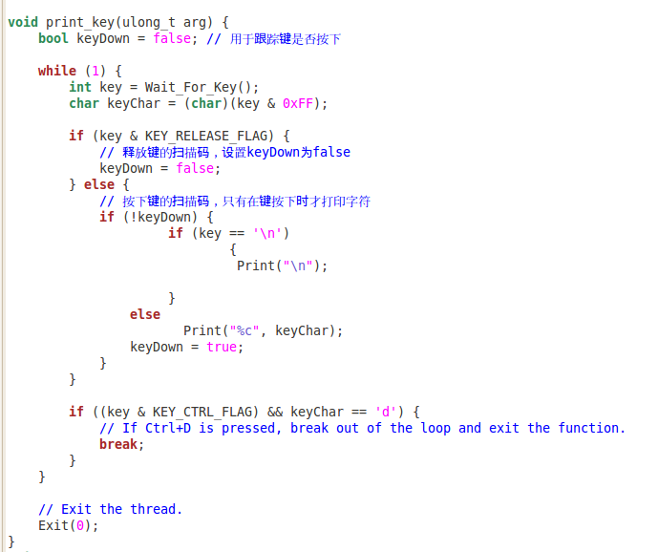
而我们只需要修改一下key中的KEY_RELEASE_FLAG来确定是否是释放的扫描码。如果key的相应位被设置为表示释放状态，那么它被认为是释放的扫描码，然后keyDown变量被设置为false，表示键不再被按下。这样，当用户释放某个键时，该键的状态被标记为释放，然后不再被打印。当用户再次按下相同的键时，它会被认为是按下状态，才会被打印。
六、思考与练习
实验过程的思考：
在本次操作系统实验中，我首次接触了GeekOS实验环境，了解了操作系统的引导过程和内核线程的实现原理。在实验的第一个任务中，我们的目标是创建一个内核线程，能够响应键盘输入并将输入字符显示在屏幕上。我遇到的主要挑战是处理键盘中断，特别是如何防止按下和松开按键都触发字符的多次打印。
解决这个挑战的方法是引入一个名为keyDown的变量，以识别键是否处于按下状态。只有在按键状态从松开切换到按下时，才打印字符。这个解决方案有效地解决了重复打印的问题。
获得的知识：
通过这次实验，我深入了解了操作系统的基本原理，包括内核线程、中断处理和多任务调度。我学到了如何在GeekOS中创建内核线程，使用汇编语言和C语言编程技巧，以及如何利用中断机制来响应外部事件。此外，我对操作系统引导过程有了更清晰的认识，了解了引导扇区的设置和内核线程的初始化。

